**HW1**

id:110062209

name:簡晟棋

**Function Implement**

**problem 1:**

1.用np.concatenate把train_data跟test_data串在一起變成all_data

用pairwise_distances算出all_data中各兩點間的距離矩陣distance_mat

2.對每個test_data中的點取出

distance_list = distance_mat[len(train_data)+id, :len(train_data)]，即為該test data point與所有train data point的距離

將distance_list從小到大sort後

把前k個最近的train_data point的距離的平均放入k_near_distance_list

3.用test_label(已轉化成0,1的形式)與k_near_distance_list計算roc_auc_score

­­**problem 2:**

1.隨機從train_data取k個點當cluster center

2.用np.concatenate把cluster_center跟train_data串在一起變成train_with_cluster

用pairwise_distances算出train_with_cluster中各兩點間的距離矩陣distance_mat

對每個train data point找到離該point最近的cluster center

用cluster_id紀錄每個point被分到哪個cluster

用cluster_number紀錄每個cluster有幾個point

用cluster_center_tmp紀錄目前分類下的的cluster center(把該cluster每個point的值加起來取平均)

直到cluster center converge為止前持續進行2.

3. 用np.concatenate把cluster_center跟test_data串在一起變成test_with_cluster

用pairwise_distances算出test_with_cluster中各兩點間的距離矩陣distance_mat

4.把每個test point與離它最近的cluster之間的距離放入k_cluster_min_distance_list

5.用test_label(已轉化成0,1的形式)與k_cluster_min_distance_list計算roc_auc_score

**problem 3:**

先把cosine, minkowski和mahalanobis distance的function準備好

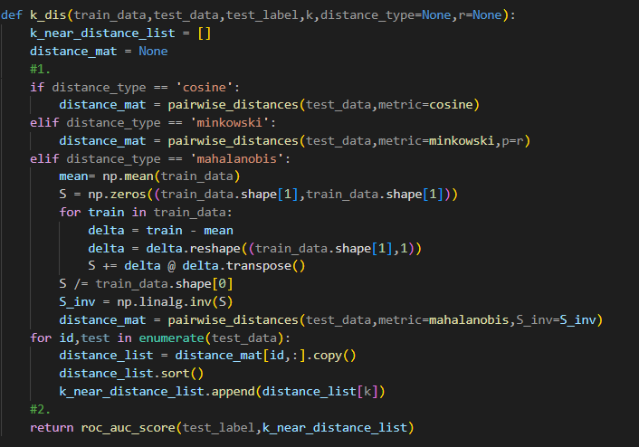

1.

如果distance_type為’cosine’，用pairwise_distances(test_data,metric=cosine)算出每個test_data中各兩點的cosine distance

如果distance_type為'minkowski'，用pairwise_distances(test_data,metric= minkowski)算出每個test_data中各兩點的minkowski distance，記得使p=r

如果distance_type為’mahalanobis'，用pairwise_distances(test_data,metric= mahalanobis)加上train_data的covariance matrix S的inverse把test_data兩兩間的 mahalanobis distance算出來

用distance_list取出每個test point與其他test data中的point的距離

將distance_list從小到大sort後取出第k項，也就是離自己第k近的距離(第0項是自己)

把離自己第k近的距離放入k_near_distance_list

2.用test_label(已轉化成0,1的形式)與k_near_distance_list計算roc_auc_score

**problem 4:**

k_distance:用distance_mat找出該point_id與其他點的距離，由小到大sort後取出第k項為離自己第k近的距離(第0項是自己)

reachable_distance:求出max(point_o的k_distance , point_o和point_p的距離)

lrd:把tuple(point_p與該point id的距離,point id)放入distance_list，從小到大sort後第1~k項的id就是離point_p最近的k個點 (第0項是自己)

接著求出point_p的local reachability distance(1/(離point_p最近的k個點的reachable_distance的平均))

lof: 把tuple(point_p與該point id的距離,point id)放入distance_list，從小到大sort後第1~k項的id就是離point_p最近的k個點 (第0項是自己)

接著求出point_p的local outlier factor(離point_p最近的k個點的local reachability distance的平均/point_p的local reachability distance)

1用test_data各兩點間距離矩陣distance_mat與上面的lof求出每個test point的local outlier factor

把point_id的local outlier factor放入distance_list

把local outlier factor放入score_for_color_tmp

2.如果drawing是true:

把globel variable test_data_draw、test_label_draw、score_for_color分別放入TSNE(n_components=2).fit_transform(test_data)、test_label、score_for_color_tmp

3.用test_label(已轉化成0,1的形式)與distance_list計算roc_auc_score

**Calculate, Record, Drawing**

knn_score:紀錄 K Nearest Neighbor 在不同 k(對應 k1)的結果

kmeans_score:紀錄 Cluster-based 在不同 k(對應 k2)的結果

Cosine_dis_score: 紀錄 Cosine Distance-based 的結果

Minkowski_dis_score = 紀錄 Minkowski Distance-based 在不同 r(對應 r)的結果

Mahalanobis_dis_score : 紀錄 Mahalanobis Distance-based 的結果

LOF_score :紀錄 Density-based 的結果

test_data_draw: 在 Density-based 中畫圖用的 data

test_label_draw:test_data_draw 對應的 label

先把test_label轉換成0,1的形式

0:normal data(指定digit)

1:anomaly data(其他digit)

將每個digit的運算結果記錄在上面的list中

印出每個紀錄roc_auc_score的list的平均值

分成兩張subplot

左邊用test_data_draw作圖，把對應的score_for_color當顏色塗上去，並附上colorbar sc

右邊把test_data_draw用test_data_draw區分成normal(blue)跟anomaly(orange)分別作圖

**Result**

**Observation**

**problem 5:**

1.在knn中，雖然不明顯，roc_auc_score會隨著k的上升而下降，因為太大的k會使normal point的anomaly score相對於anomaly point上升過多

2.在kmeans中，roc_auc_score會隨著k的上升而有明顯上升，因為多個cluster center能讓每個normal point都被分配到合適的cluster使anomaly score下降

3.k-distance除了Minkowski distance以外的roc_auc_score是4個方法中最好的，因為能使anomaly point與normal point的anomaly score有所區別

Mahalanobis distance有把不同維度的scale的影響考慮進去，比只考慮夾角大小，沒有考慮距離的Cosine distance表現好一點，而沒有把不同維度的scale的影響考慮進去Minkowski distance表現最差

在Minkowski distance中，r=2時表現最好，接著是r=inf，最後是r=1，因為歐式距離(r=2)比起切比雪夫距離(r=inf)與曼哈頓距離(r=1)較能確切表現兩點間的距離

4.local outlier factor的roc_auc_score是4個方法中最低的，因為從圖中可看到normal point與anomaly point的密度差距不夠明顯